Trønderidretten VIL!

Invitasjon til å påvirke strategiske valg for trøndersk idrett

Sone Midtpå: Idrettsråd og Idrettslag i Stjørdal, Frosta, Meråker, Selbu og Tydal
Tid: Tirsdag 29. oktober 2019 kl 1800-2030
Sted: Tangmoen ILs klubbhus, Stjørdal
Påmelding til: maj.elin.svendahl@idrettsforbundet.no, frist 21. oktober 2019
Det blir servert kaffe og vafler!

Bakgrunn:
Norges idrettsforbunds ting på Lillehammer godkjente IDRETTEN VIL! – langtidsplan for norsk idrett 2019 til 2023.
Langtidsplanen IDRETTEN VIL! er forpliktende også for trøndersk idrett. Vi skal basere våre retningsvalg og vårt arbeid på forutsetningene i dokumentet, som representanter for norske idrettslag har stemt fram.
IDRETTEN VIL! skal gjennomføres via fireårige strategiplaner kalt IDRETTEN SKAL! Det vil lages en plan for hvert av de fire strategiske satsingsområdene i IDRETTEN VIL!
Trøndelag idrettskrets (TrIK) skal nå lage sin langtidsplan – det blir TRØNDERIDRETTEN VIL! Langtidsplanen skal behandles på Idrettskretstinget på Stjørdal 24. og 25.april 2020. Før vi kommer så langt er det avgjørende at trønderske idrettslag, idrettsråd og særkretser/ regioner forteller oss hvilke valg som er de viktigste i den trønderske utgaven av IDRETTEN VIL!
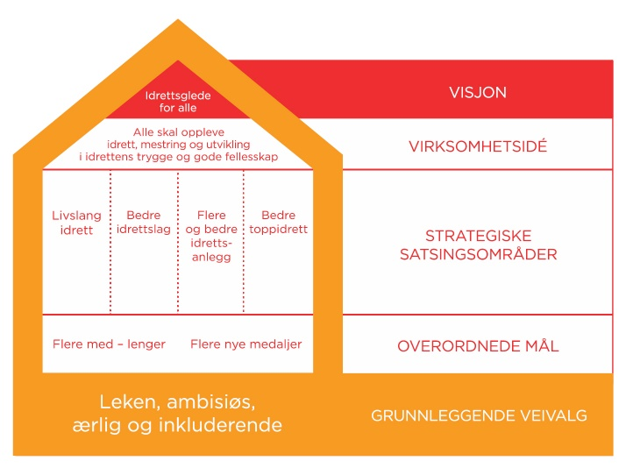
Styret og administrasjonen i Trøndelag idrettskrets har laget et utkast til TRØNDERIDRETTEN VIL! som du nå har i hånden. Nå spør vi dere alle sammen om tilbakemeldinger, innspill og prioriteringer for den kommende tingperioden i TrIK. Vi gjør dette via minimum ni møter rundt omkring i fylket og via et elektronisk spørreskjema. Vi håper på stor respons på denne muligheten til å påvirke veivalg for trøndersk og norsk idrett.

Illustrasjon Idretten vil

LANGTIDSPLAN 2020 – 2024
«TRØNDERIDRETTEN VIL»
(Utkast 1)

VISJON
«Flest i bredden – best i toppen»

OVERORDNET MÅL
Trønderidretten vil styrke idrettslagenes aktivitetstilbud og bidra til at FLEST MULIG av innbyggerne i Trøndelag deltar MEST MULIG og LENGST MULIG i et variert og koordinert aktivitetstilbud i alle lokalmiljø i fylket.

PRIORITERTE SATSNINGSOMRÅDER

- LIVSLANG IDRETT

- Ungdomsidrett

Mål:
- Idretten i Trøndelag vil kartlegge økonomiske barrierer for deltakelse i idretten og arbeide for å redusere disse slik at alle som ønsker det kan delta i idrettslagenes aktivitetstilbud uavhengig av økonomisk status.

- Idretten i Trøndelag vil styrke utdanningen av trenere til ungdomsidretten.

- Idretten i Trøndelag vil utvikle det tverridrettslige samarbeidet mellom særidrettene regionalt og lokalt slik at idrettslagene kan gi et variert og differensiert aktivitetstilbud til ungdom hvor alle finner sin plass.

- Barneidrett

Mål:
- Idretten i Trøndelag vil at alle barn skal få delta i et aktivitetstilbud preget av mer lek og mindre alvor.

- Idretten i Trøndelag vil tilby kortreist aktivitet til alle barn slik at kortest mulig reisetid gir tid til mer allsidig aktivitet i trening og konkurranser.

- Idretten i Trøndelag vil arbeide for å utvikle et bedre lokalt samarbeid mellom idrettslagene slik at alle barn i fylket skal få tilgang til et godt og variert aktivitetstilbud i eller i nærheten av sitt lokalmiljø.

- BEDRE IDRETTSLAG

- Frivillighet

Mål:
- Idretten i Trøndelag vil arbeide for at nye og enklere tilslutningsformer til idrettsorganisasjonen skal gi kortere veg til deltakelse i trønderidrettens aktivitetstilbud.

- Idretten i Trøndelag vil styrke idrettslaget som fellesskapsarena slik at dette blir den mest attraktive møteplassen i lokalmiljøet.

- Idretten i Trøndelag vil arbeide for at nye digitale verktøy blir tilpasset idrettslagenes behov slik at disse blir et virkemiddel som støtter og letter det frivillige arbeidet i idrettslagene.

- Kompetanse

Mål:
- Idretten i Trøndelag vil styrke arbeidet med kompetanseutvikling for tillitsvalgte i styrer og andre tillitsverv i idrettslagene.

- Økonomi

Mål:
- Idretten i Trøndelag vil arbeide for å styrke idrettslagenes økonomiske rammebetingelser.

- Idretten i Trøndelag vil at idrettslagenes kostnader ved drift av egne idrettsanlegg skal reduseres og at all bruk av kommunale og offentlige idrettsanlegg skal være gratis for barn og unge i alderen 6 – 19 år.

- Idretten i Trøndelag vil arbeide for at idretten skal få full refusjon av moms på varer og tjenester og bygging av idrettsanlegg.

- FLERE OG BEDRE IDRETTSANLEGG

- Anleggsplan

Mål:
- Idretten i Trøndelag vil utarbeide en felles anleggsplan for regionale anlegg av regional betydning innenfor et naturlig aktivitets- og anleggsfellesskap.
- Planlegging, bygging og drift av idrettsanlegg
Mål:
- Idretten i Trøndelag vil arbeide for å sikre anleggsutbyggere i fylket tilgang til relevant kompetanse i forbindelse med planlegging, bygging og drift av idrettsanlegg for å bidra til reduserte bygge- og driftskostnader, optimal utnyttingsgrad samt miljømessig og sosial bærekraft.

- BEDRE TOPPIDRETT

- Særidrettene
Mål:
- Idretten i Trøndelag vil styrke særidrettenes arbeid med toppidrett slik at flere utøvere og lag etablerer seg på nasjonalt toppnivå.

- Olympiatoppen Midt-Norge
Mål:
- Idretten i Trøndelag vil styrke Olympiatoppen Midt-Norge sin rolle som sentral aktør i toppdrettsarbeidet i Trøndelag.

- Videregående skoler
Mål:
- Idretten i Trøndelag vil arbeide for å opprettholde dagens omfang av idrettsfaglige studietilbud ved de videregående skolene i Trøndelag

